Sistem Pakar Diagnosa Gangguan Tumbuh Kembang Menggunakan Metode Naive
Bayes Classifier
Expert System For Children’s Growth And Developmen Disorder Diagnosis Using Naive Bayes Classifier Method

Muhamad Ridho Saputra¹, Arita Witanti, S.T., M.T.²

¹Program Studi Informatika, Fakultas Teknologi Informasi, Universitas Mercu Buana Yogyakarta
Jl. Wates Km. 10 Yogyakarta 55753, Indonesia
Email : ¹Mdridhosaputra@gmail.com; ²arita.witanti@gmail.com;

ABSTRAK

Gangguan tumbuh kembang anak yang bersifat kontinu yang di mulai sejak dalam kandungan hingga dewasa, perekembangan anak akan otimal jika terdapat interaksi sosial yang sesuai dengan kebutuhan anak di berbagai tahap perkembanganya. Gangguan tumbuh kembang anak terdapat masa-masa kritis, dimana masa tersebut diperlukan suatu simulasi yang berfungsi agar potensi anak berekembang.
Pada penelitian ini akan di rancang sebuah sistem pakar diagnosa gangguan tumbuh kembang anak dengan menggunakan metode Naïve Bayes Classifier, dimana sistem ini akan memeberikan informasi menegenai diagnosa gangguan tumbuh kembang anak bedasarkana gejala-gejala dari setiap gangguan yang dialami oleh anak. Sehingga dapat membantu masyarakat dalam penanganan gangguan tumbuh kembang anak.
Berdasarakan 31 data subjek yang di ambil di Klinik Anak Hebat Mandiri dari anak yang terdiagnosa gangguan tumbuh kembang anak , data diuji dengan sistem dan divalidasi dengan pakar (Psikologi) diperoleh tingkat kesesuaian sebesar 87%.

Kata kunci : Sistem pakar, diagnosa tumbuh kembang anak, Naive Bayes Classifier

ABSTRACT

Children’s growth disorder may happen continuously from conception to adulthood, an optimal growth and development would be achieved if there are appropriate social interactions which cater to the child’s needs in each stage of development. Children’s growth and development disorder could take place during critical times, therefore, a simulation is needed to determine the times in order to maximize children’s growth and development potentials.
In this research, an expert system for children’s growth and development disorder diagnosis is developed using Naïve Bayes Clasifier method, this system is expected to provide information about growth and development disorder suffered by children based on symptoms of each disorder that may come up. It is expected that the system could help the society to better treat children’s growth disorder.
Based on 31 subject data obtained at ‘Anak Hebat Mandiri’ Clinic from children diagnosed with growth disorder, after getting assessed with the system and validated by an expert (a psychologist), a compliance level was achieved at 87%.

Keywords: expert system, children’s growth and devlopment diagnosis, Naive Bayes Classifier

PENDAHULUAN
Tumbuh kembang anak adalah suatu proses yang sifatnya kontinu yang dimulai sejak dalam kandungan hingga dewasa. Proses perkembangan anak terdapat masa-masa kritis, dimana masa tersebut diperlukan suatu stimulasi yang berfungsi agar potensi anak berkembang. Perkembangan anak akan optimal jika terdapat interaksi sosial yang sesuai dengan kebutuhan anak diberbagai tahap perkembanganya (Siregar, 2015). Pemahaman dan pengetahuan masyarakat sangat diperlukan untuk mengenali gangguan perkembangan anak dan peningkatan upaya-upaya preventif secara dini. Melalui deteksi dini dapat diketahui gangguan tumbuh kembang anak secara dini sehingga upaya pencegahan, stimulasi, penyembuhan serta pemulihan dapat diberikan dengan indikasi yang jelas pada masa-masa kritis proses tumbuh kembang anak (Nugroho, 2013).
Mendeteksi dini gangguan tumbuh kembang anak tidak cukup dengan deteksi dini saja karena pemahaman setiap orang tentang gangguan perkembangan anak tidak semuanya sama. Sehingga untuk lebih membantu mendeteksi gangguan perkembangan anak dibutuhkan sebuah sistem dengan pemanfaatan teknologi kecerdasan buatan. Teknologi kecerdasan buatan (Artificial Intelegence) atau yang disingkat AI merupakan salah satu solusi yang dapat digunakan untuk menganalisis gangguan perkembangan anak. AI merupakan perkembangan teknologi untuk menjadikan komputer berfikir dan menyelesaikan masalah layaknya manusia. Salah satu bentuk dari kecerdasan buatan yang banyak digunakan saat ini adalah sistem pakar.
Sistem pakar memiliki kemampuan untuk meniru proses pemikiran dan pengetahuan pakar. Oleh sebab itu pada penelitian ini akan dilakukan dengan metode sistem pakar naive bayes untuk mendeteksi dini gangguan tumbuh kembang anak.

TINJAUAN PUSTAKA
Penelitian dengan judul “Diagnosa perkembangan anak dengan metode Fuzzy Expert System” sistem pakar ini mampu mendiagnosa dan mengenali gejala gangguan pada anak. Dengan melakukan identifikasi terhadap gangguan perkembangan yang dapat terjadi pada anak dibawah 10 tahun dengan menggunakan data dari gejala- gejala pasien dan dengan perhitungan fuzzy maka dapat menghasilkan sebuah diagnosa gangguan tumbuh kembang pada anak (Diki Arisandi, 2017).

METODOLOGI PENELITIAN
Secara garis besar penelitian ini dibagi menjadi 4 tahapan, yaitu:(1)Akusisi Pengetahuan (2)RepresentasiPengetahuan,(3)Perancangan Anatarmuka (4).Perancangan Motor Inferensi Desain jalannya penelitian dapat dilihat pada Gambar 3.1
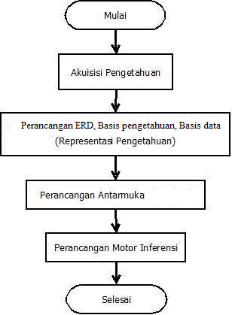
Gambar 3.1 Alur Penelitian

2.1. Akusisi Pengetahuan
Akusisi pengetahuan merupakan kegiatan untuk mencari dan mengumpulkan data untuk keperluan perangkat lunak.

2.2. Basis Pengetahuan
Basis pengetahuan merupakan inti dari suatu sistem pakar, yaitu berupa representasi pengetahuan dari seorang pakar. Basis pengetahuan mengandung pengetahuan untuk pemahaman, formulasi, dan penyelesaian masalah.

2.3 Rancangan Antar Muka
Perancangan antarmuka diperlukan untuk mempermudah pengguna menggunakan sistem pakar ini. Sistem pakar ini memiliki satu login admin.
- Halaman backend
- Halaman backend gejala
- Halaman frontend pasien
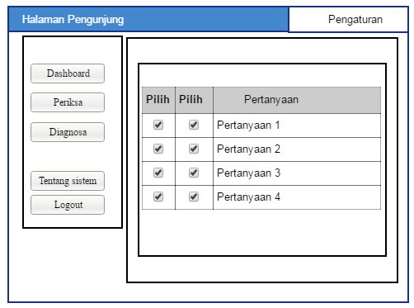
- Halaman diagnose pasien
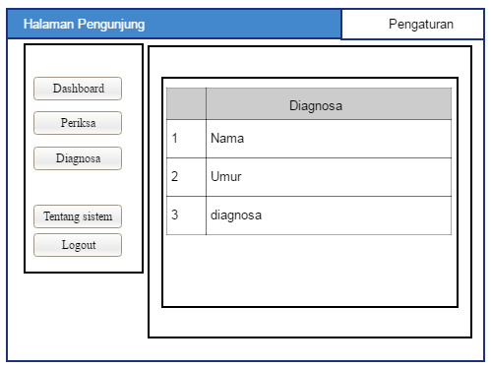

2.4. Inferensi
Analisis sistem dilakukan dengan melakukan seleksi gejala tiap gangguan menggunakan data kasus yang diperoleh dari Klinik Anak Hebat Mandiri. Dari data yang diperoleh, kemudian dicocokan dengan nilai probabilitas tiap gejala yang di peroleh dari pakar dengan hasil perhitungan diagnosa gangguan tumbuh kembang anak menggunakan metode Naive Bayes Classifier. Perhitungan diagnosa gangguan tumbuh kembang pada anak menggunakan 4 data gangguan, dari 31 gejala dan 31 data kasus.
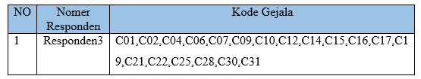
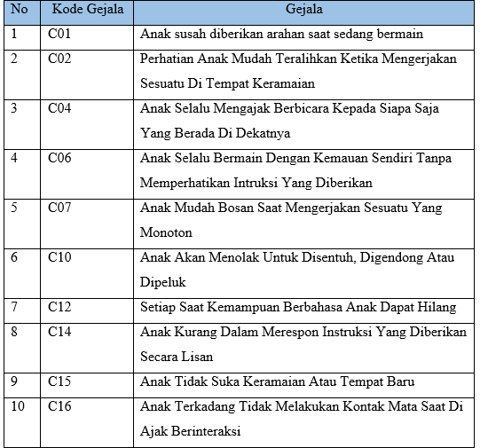

Aturan atau rule gejala yang dipilih:
- C01,C02,C04,C06,C07 pada rule G01
- C09,C10,C12,C14,C15,C16 pada rule G02
- C17,C19,C21,C22 pada rule G03
- C25,C28,C30,C31 pada rule G04
Adapun proses inferensi dengan menggunakan klasifikasi Naive Bayes Clasifier dapat diterapkan pada pasien ke-1 mengalami gejala nomor 2, 3, 24, 28, dan 30, yang didapatkan dari kuisioner yang diisi oleh Orang Tua pasien.
Langkah-langkah perhitungan Naive Bayes Classifier sebagai berikut :
- Menentukan nilai nc untuk setiap class
Jenis gangguan tumbuh kembang : Hiperaktif (HP)
n | = | 1
p | = | ¼ | = | 0.25
m | = | 31
C01.nc | = | 1
C02.nc | = | 0
C03.nc | = | 0
C04.nc | = | 1
C05.nc | = | 0
C06.nc | = | 1
C07.nc | = | 1
C08.nc | = | 0
- Menentukan nilai nc untuk setiap class
Jenis gangguan tumbuh kembang : Autis (AS)
n | = | 1
p | = | ¼ | = | 0.25
m | = | 31
9.nc | = | 1
10.nc | = | 1
11.nc | = | 0
12.nc | = | 1
13.nc | = | 0
14.nc | = | 1
15.nc | = | 1
16.nc | = | 1

- Menentukan nilai nc untuk setiap class
Jenis gangguan tumbuh kembang : Slowlearner (SR)
n | = | 1
p | = | ¼ | = | 0.25
m | = | 31
17.nc | = | 1
18.nc | = | 0
19.nc | = | 1
20.nc | = | 0
21.nc | = | 1
22.nc | = | 1
23.nc | = | 0
- Menentukan nilai nc setiap class
Jenis gangguan tumbuh kembang Speechdelay (SY)
n | = | 1
p | = | ¼ | = | 0.25
m | = | 31
24.nc | = | 0
25.nc | = | 1
26.nc | = | 0
27.nc | = | 0
28.nc | = | 1
29.nc | = | 0
30.nc | = | 1
31.nc | = | 0
- Menghitung nilai P(ai|vj) dan menghitung nilai P (vj)
Jenis gangguan tumbuh kembang: Hiperaktif (HP)
P(1|HP) = 1 + 31 x 0.25 = 0.2734375
1 + 31
P(2|HP) = 0 + 31 x 0.25 = 0.2734375
1 + 31
P(3|HP) = 0 + 31 x 0.25 = 0.2421875
1 + 31
P(4|HP) = 1 + 31 x 0.25 = 0. 2734375
1 + 31
P(5|HP) = 0 + 31 x 0.25 = 0.2421875
1 + 31
P(6|HP) = 1+ 31 x 0.25 = 0. 2734375
1 + 31
P(7|HP) = 1 + 31 x 0.25 = 0. 2734375
1 + 31
P(8|HP) = 0 + 31 x 0.25 = 0.2421875
1 + 31

P(HP) = 0.25
Jenis gangguan tumbuh kembang: Autis (AS)
P(9|AS) = 1 + 31 x 0.25 = 0.2734375
1 + 31
P(10|AS) = 1 + 31 x 0.25 = 0.2734375
1 + 31
P(11|AS) = 0 + 31 x 0.25 = 0. 2421875
1 + 31
P(12|AS) = 01+ 31 x 0.25 = 0.2421875
1 + 31
P(13|AS) = 0 + 31 x 0.25 = 0.2421875
1 + 31
P(14|AS) = 1 + 31 x 0.25 = 0.2734375
1 + 31
P(15|AS) = 1 + 31 x 0.25 = 0.2734375
1 + 31
P(16|AS) = 1 + 31 x 0.25 = 0.2421875
1 + 31
P(AS) = 0.25
Jenis gangguan tumbuh kembang: Slowlearner (SR)
P(17|SR) = 1+ 31 x 0.25 = 0.2734375
1 + 31
P(18|SR) = 0 + 31 x 0.25 = 0. 2421875
1 + 31
P(19|SR) = 1 + 31 x 0.25 = 0.2734375
1 + 31
P(20|SR) = 0 + 31 x 0.25 = 0.2421875
1 + 31
P(21|SR) = 1 + 31 x 0.25 = 0.2734375
1 + 31
P(22|SR) = 1 + 31 x 0.25 = 0.2734375
1 + 31
P(23|SR) = 0 + 31 x 0.25 = 0.2421875
1 + 31

P(SR) = 0.25

Jenis gangguan tumbuh kembang: Speechdelay (SY)
P(24|SY) = 0 + 31 x 0.25 = 0. 2421875
1 + 31
P(25|SY) = 1 + 31 x 0.25 = 0.2734375
1 + 31
P(26|SY) = 0 + 31 x 0.25 = 0. 2421875

1 + 31
P(28|SY) = 1 + 31 x 0.25 = 0.2734375
1 + 31
P(29|SY) = 0 + 31 x 0.25 = 0. 2421875
1 + 31
P(30|SY) = 1 + 31 x 0.25 = 0.2734375
1 + 31
P(31|SY) = 0 + 31 x 0.25 = 0. 2421875
1 + 31

P(SY) = 0.25
- Menghitung P(ai|vj) x P(vj) untuk tiap v
Gangguan tumbuh kembang : Hiperaktif (HP)
P(HP) x [ P(2|HP) x P(3|HP) x P(24|HP) x P(28|HP) x P(30|HP) ]
= 0.25 x 0.2734375 x 0.2734375 x 0.2421875 x 0.2421875 x 0.2421875
= 0.5428571405331070
Gangguan tumbuh kembang : Autis (AS)
P(AS) x [ P(2|AS) x P(3|AS) x P(24|AS) x P(28|AS) x P(30|AS) ]
= 0.25 x 0.2421875 x 0.2421875 x 0.2421875 x 0.2421875 x 0.2421875
= 0.6129032231825400
Gangguan tumbuh kembang : Slowlearner (SR)
P(SR) x [ P(2|SR) x P(3|SR) x P(24|SR) x P(28|SR) x P(30|SR) ]
= 0.25 x 0.2421875 x 0.2421875 x 0.2421875 x 0.2421875 x 0.2421875
= 0.1985306113949650
Gangguan tumbuh kembang : Speechdelay (SY)
P(SY) x [ P(2|SY) x P(3|SY) x P(24|SY) x P(28|SY) x P(30|SY) ]
= 0.25 x 0.2421875 x 0.2421875 x 0.2734375 x 0.2734375 x 0.2734375
= 0.4808163244721800
- Menentukan hasil proses klasifikasi yaitu v yang memiliki hasil perkalian terbesar.

No | Gangguan | Nilai v
1. | Hiperaktif | 0.5428571405331070
2. | Autis | 0.6129032231825400
3. | Lamban belajar (Slowlearner) | 0.1985306113949650
4. | Keterlambatan bicara (Speechdelay) | 0.4808163244721800

Dari perhitungan metode Naive Bayes Classifier maka pasien ke-1 didiagnosa gangguan tumbuh kembang Autis dengan nilai terbesar yaitu Nilai v = 0.6129032231825400

PEMBAHASAN

3.1. Hasil Penelitian
Hasil penelitian yang sudah dibahas di bab sebelumnya, sistem pakar diagnosa gangguan tumbuh kembang anak ini merupakan sistem berbasis komputer yang menggunakan pengetahuan, fakta, dan teknik penalaran dalam memecahkan masalah. Dalam rangka mendukung teori tersebut, peneliti juga mengadopsi teori – teori terkait dari sebuah buku dan e-journal. Peneliti menggunakan metode Naive Bayes Classifier dalam perhitungan sistem, dimana sistem aplikasi tersebut diprogram berbasis web. Hasil penelitian berupa screenshoot program, serta pengujian sistem dengan data kuisioner yang diperoleh dari Klinik Anak Mandiri Hebat Yogyakarta.

3.1.1 Halaman Front-End
- Halaman Home
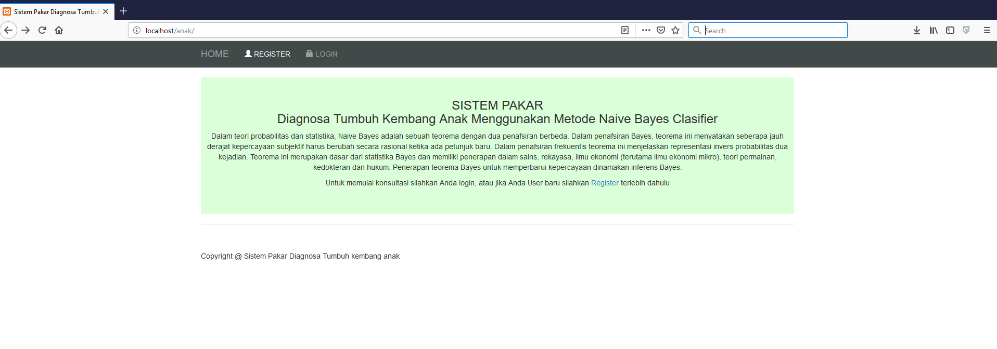
Gambar 3.2 Halaman frontend home
- Halaman Registrasi User
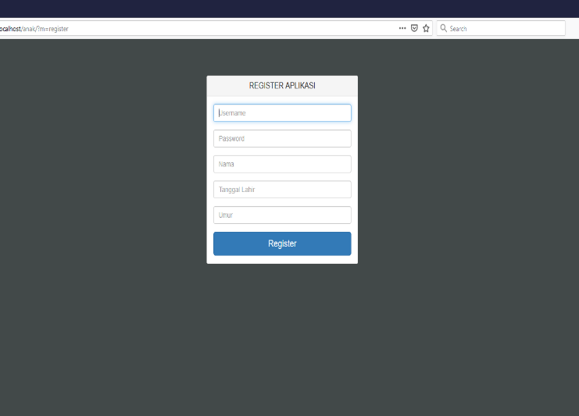
Gambar 4.2 Halaman Registrasi User
- Halaman Login User
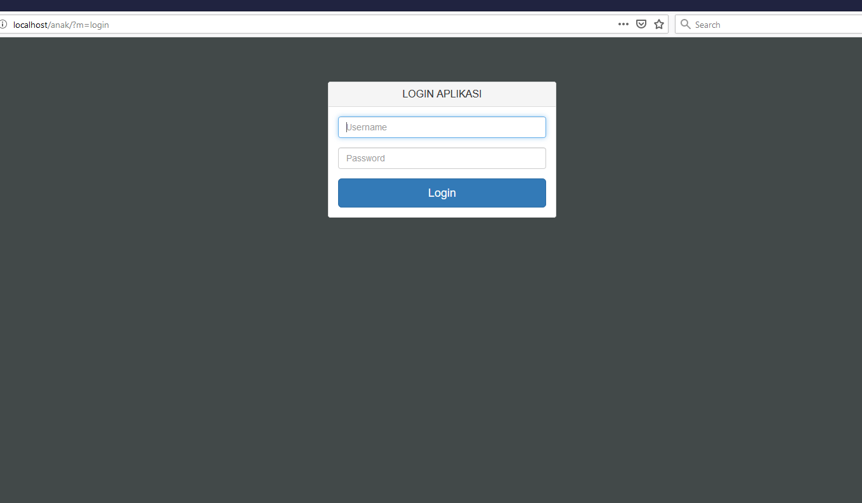
Gambar 4.3 Halaman Login User

Halaman Pasien
- Halaman Home Pasien
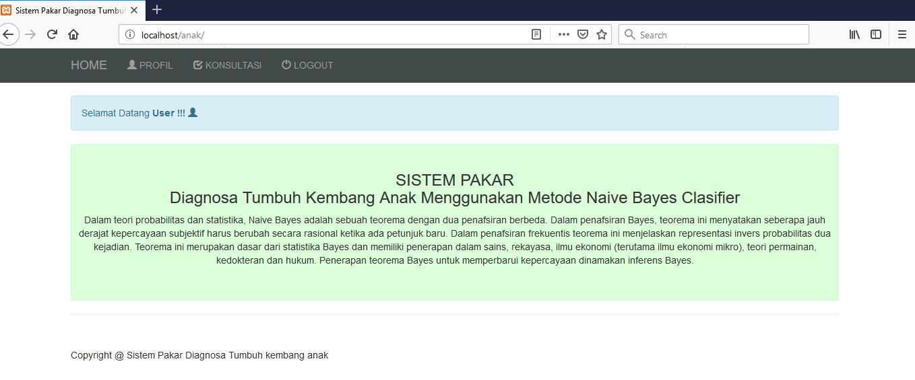
Gambar 4.4 Halaman Home Pasien

- Halaman Profil Pasien
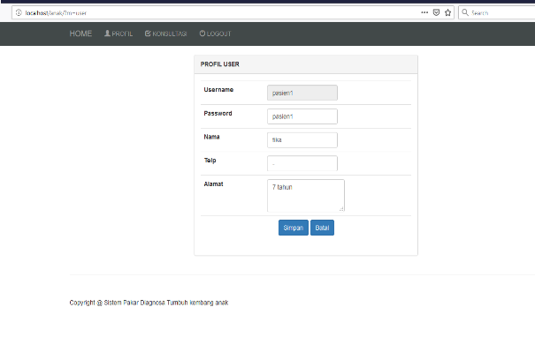
Gambar 4.5 Halaman Profil Pasien

- Halaman data Konsultasi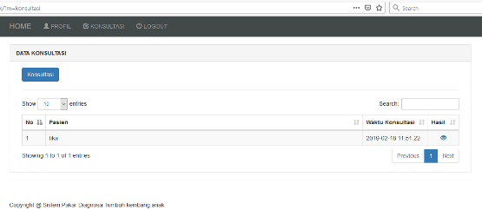
Gambar 4.6 Halaman Data Konsultasi

- Halaman Konsultasi

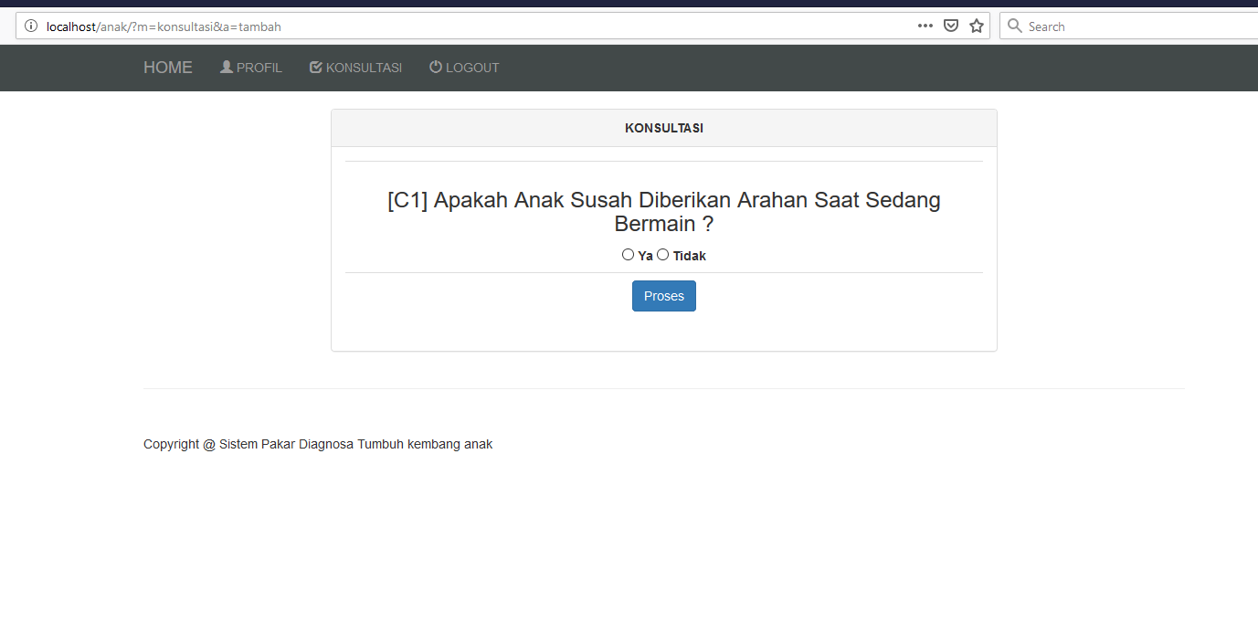
Gambar 4.7 Halaman Konsultasi

- Halaman Hasil Diagnosa

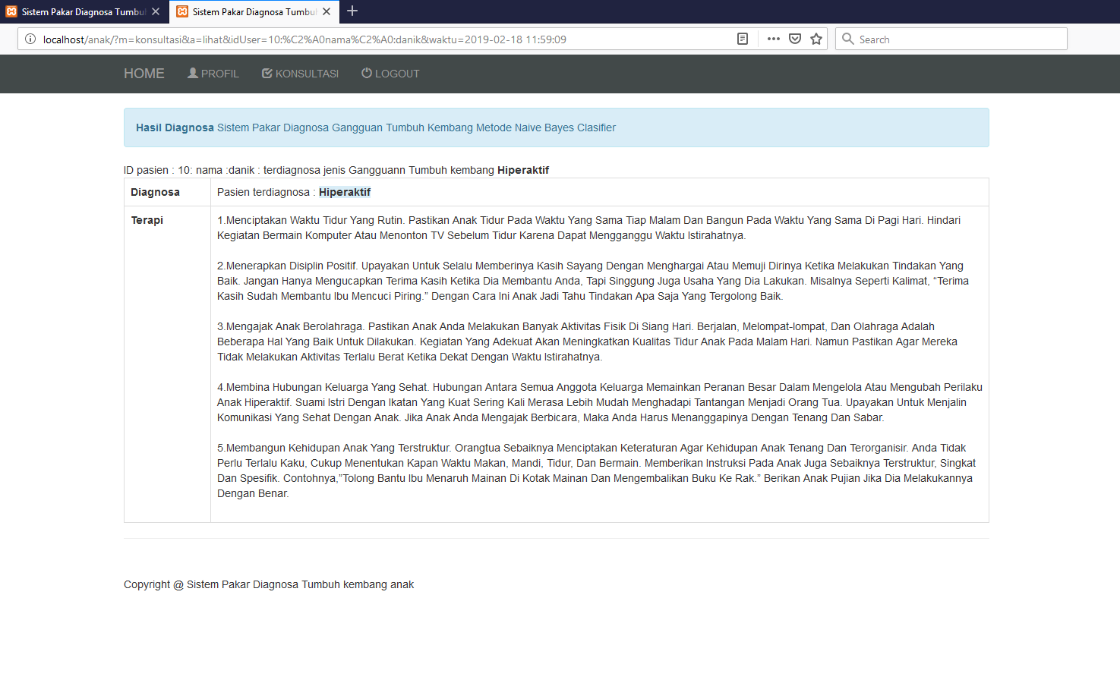
Gambar 4.8 Halaman Hasil Diagnosa

Halaman Back-End Admin
- Halaman Home Admin
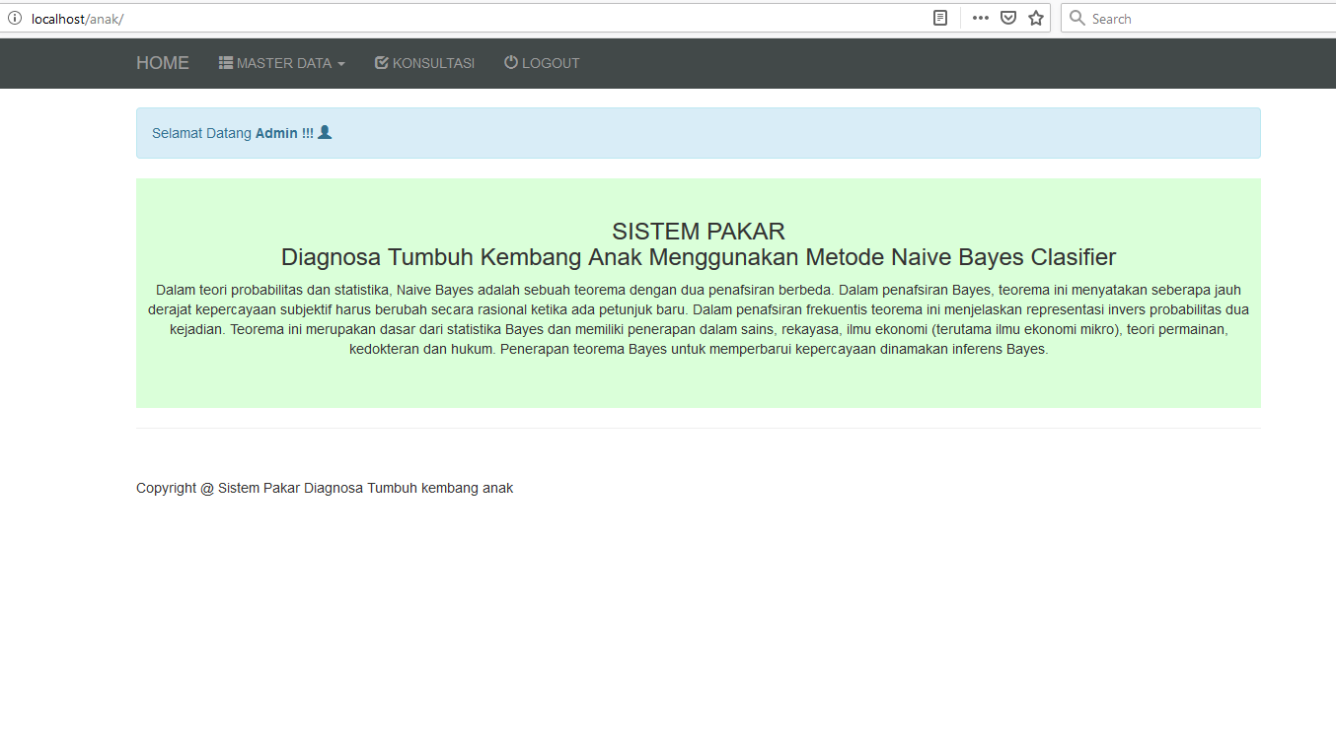
Gambar 4.9 Halaman Home Admin

- Halaman Daftar Pasien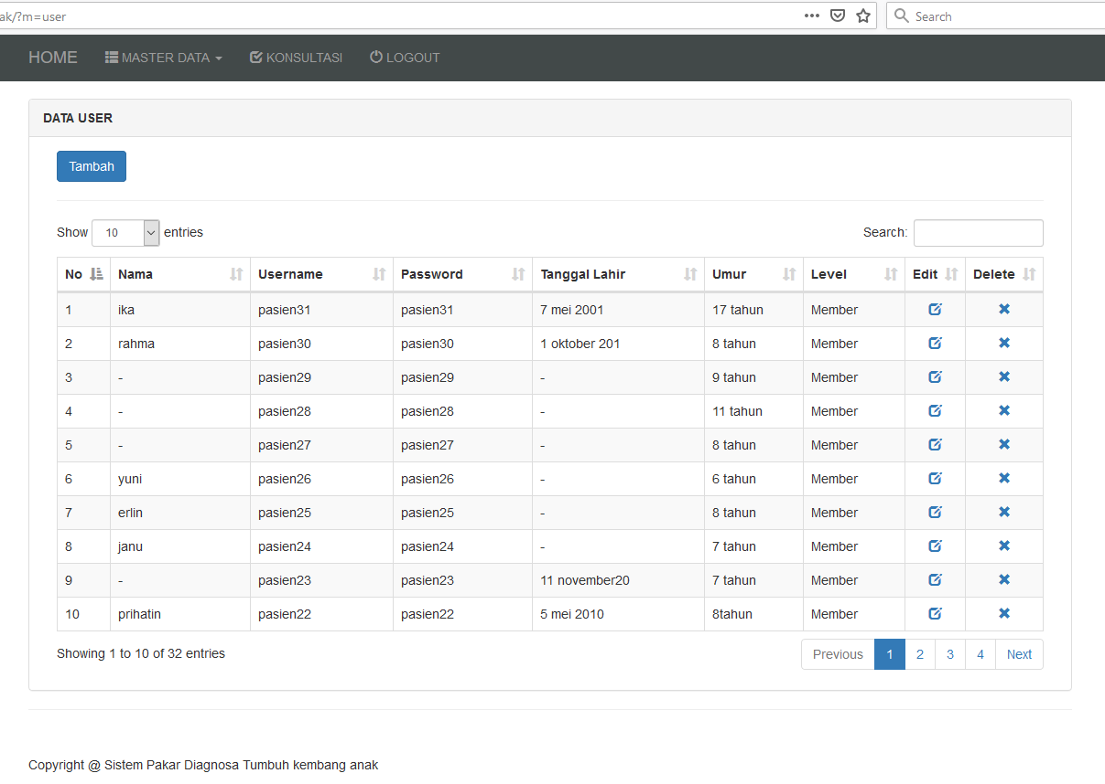
Gambar 4.10 Halaman Daftar Pasien

- Halaman Data Gangguan

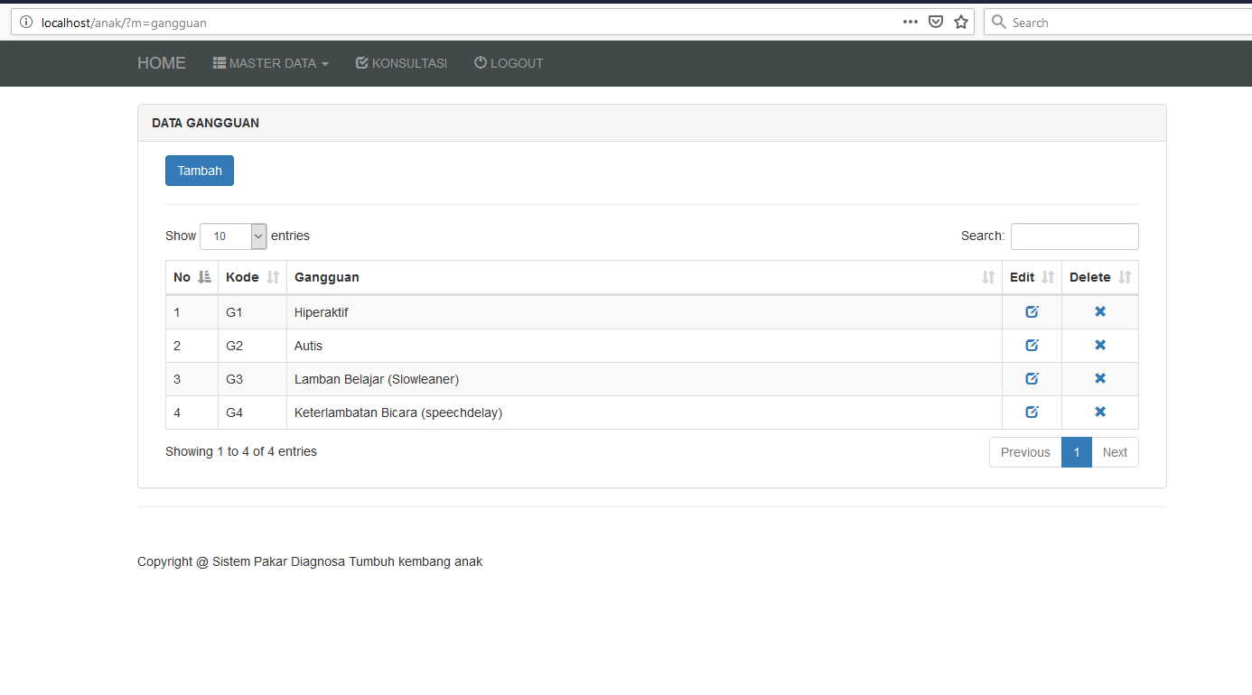
Gambar 4.12 Halaman Data Gangguan

- Halaman Data Gejala

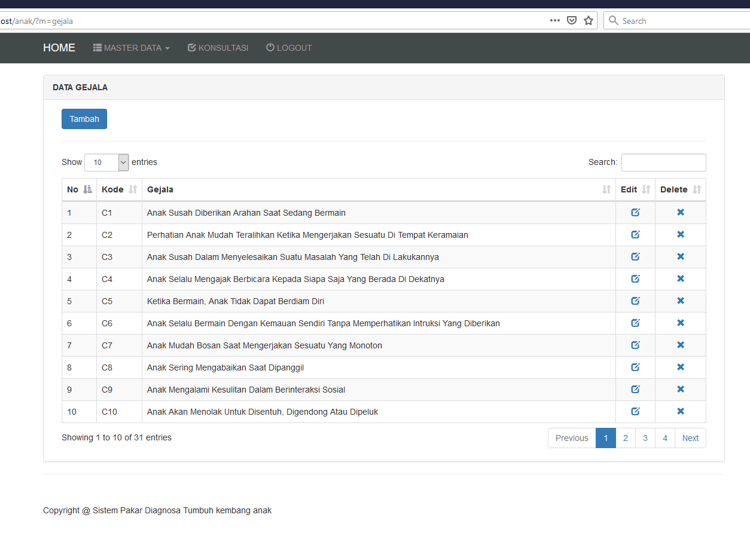
Gambar 4.13 Halaman Data Gejala

- Halaman Data Relasi
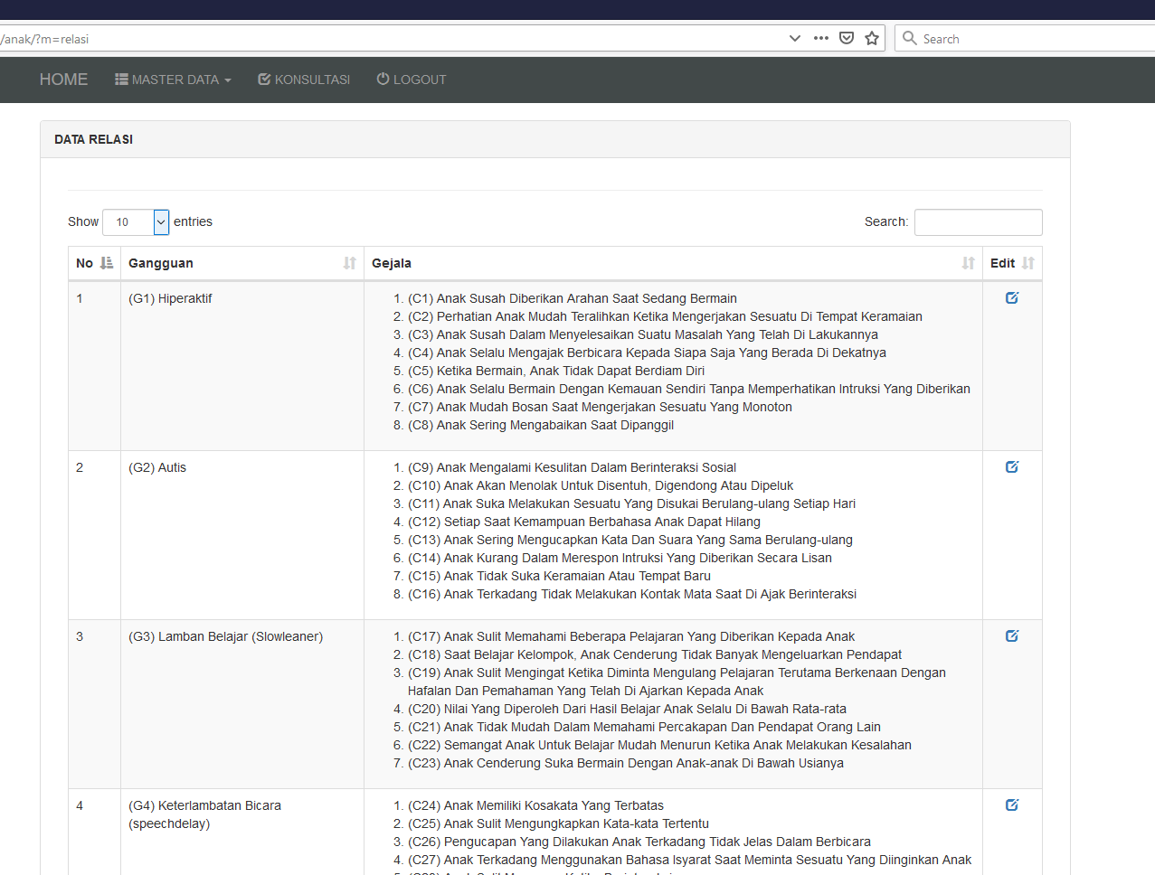
Gambar 4.14 Halaman Data Relasi

- Halaman Terapi
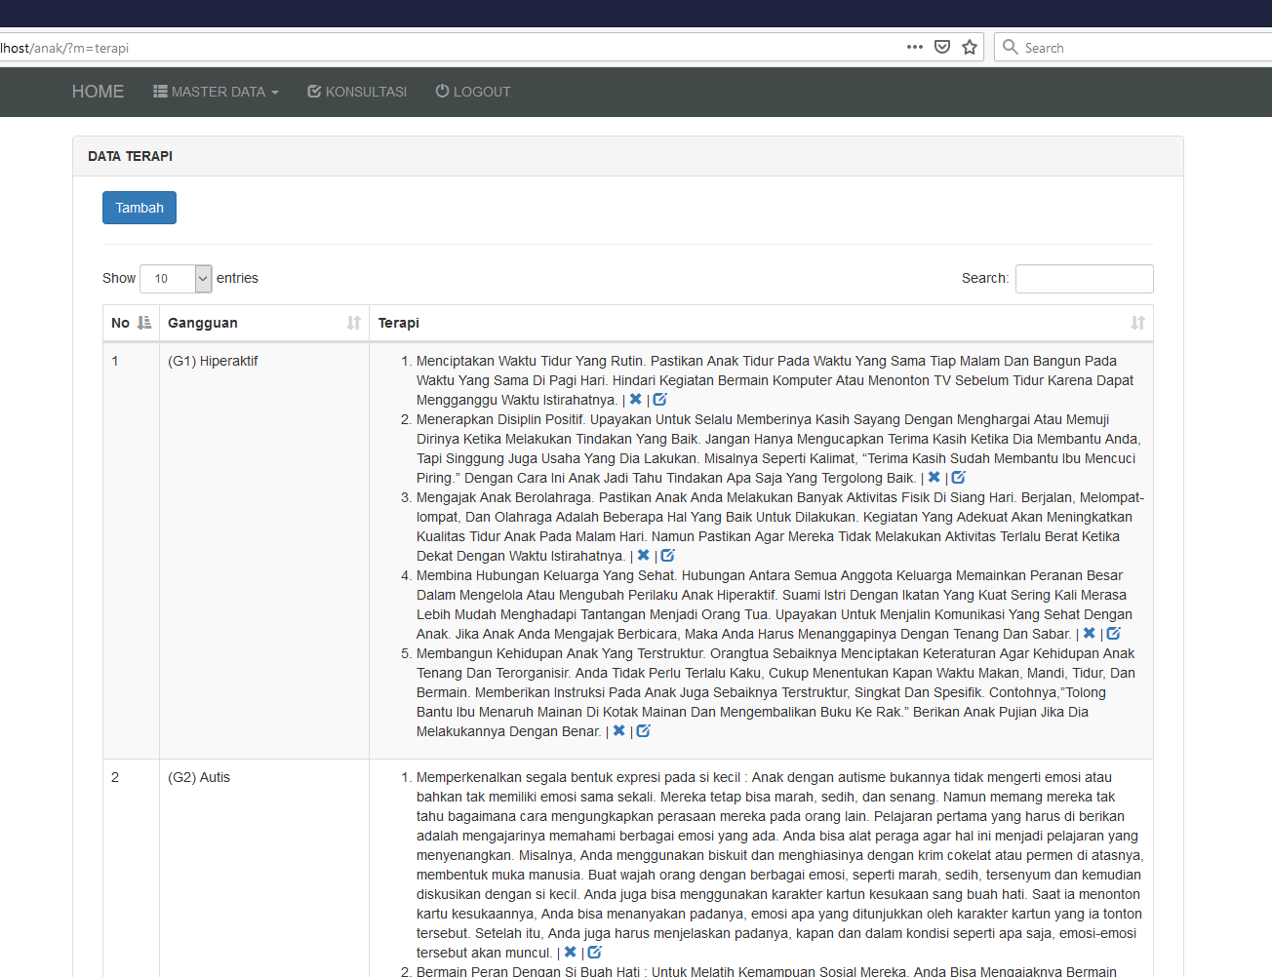Gambar 4.15 Halaman Terapi

3.2 Pengujian Sistem
Berikut ini contoh pengujian penentuan diagnosa awal gangguan tumbuh kembang pada anak berdasarkan data diagnosa yang diperoleh dari pakar. Data kuesioner dapat dilihat pada Tabel 4.1
Tabel 4.1 Data Diagnosa Pakar
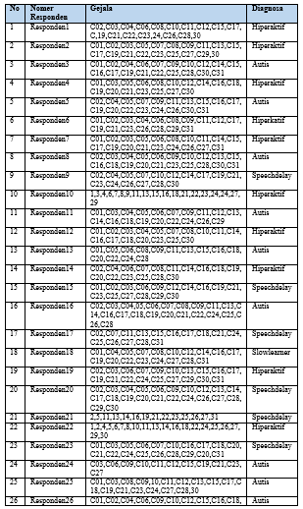
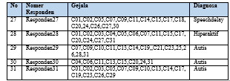

3.2 Validasi Hasil
Setelah dilakukan uji validasi berdasarkan 31 data kasus yang diperoleh dari Klinik Anak Hebat Mandiri dan diujikan terhadap sistem, hasilnya 27 data yang sesuai dan 4 data yang tidak sesuai dengan diagnosa pakar.
Berikut validasi hasil dari inferensi dengan hasil data pakar, dapat dilihat pada Tabel 4.4 dan Tabel 4.5

Tabel 4.4 Tabel Validasi Hasil
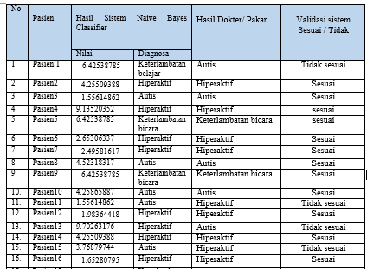
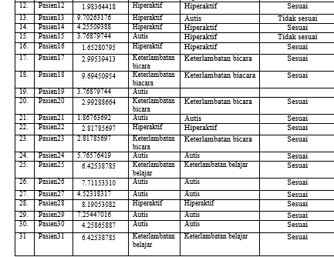

Dari data diatas diketahui bahwa hasil prosentase keberhasilan sebagai berikut:
Prosentase Kesesuaian: $\frac{27}{31}\text{ x} 100\%=87\%$
Prosentase ketidaksesuaian : $\frac{4}{31}\text{ x} 100\%=12\%$

4.3 Uji Fungsionalitas
Pengujian ini bertujuan untuk menguji fungsi sistem secara keseluruhan. Pengujian meliputi pengujian database, dan pengujian menu serta fitur yang ada di front-end dan back-end sistem yang dapat dilihat pada Tabel 4.5.

Tabel 4.5 Uji Fungsionalitas
No. | Menu | Fitur | Parameter | Status
1 | Login | Login | Untuk masuk ke halaman back-end / Administrator | OK
2 | Mnj. Pasien | CRUD | Create, Read, Update, Delete | OK
3 | Mnj.Gangguan | CRUD | Create, Read, Update, Delete | OK
4 | Mnj Terapi | CRUD | Create, Read, Update, Delete | OK
5 | Mnj. Gejala | CRUD | Create, Read, Update, Delete | OK
6 | Mnj. Relasi | CRUD | Create, Read, Update, Delete | OK
7 | Mnj. User | CRUD | Create, Read, Update, Delete | OK
8 | Mnj. Konsultasi | HASIL | Diagnosa | OK
 |  |  |  | OK

Dari hasil uji fungsionalitas yang sudah dilakukan oleh penulis, diperoleh hasil bahwa menu dan fitur back-end maupun front-end dan perhitungan metode bekerja dengan baik.

KESIMPULAN
Kesimpulan yang dapat diambil dari penelitian sistem pakar diagnosa gangguan tumbuh kembang pada anak menggunakan metode Naive Bayes Clasifier adalah sebagai berikut :
1.Sistem dirancang dengan mengimplementasikan metode Naive Bayes Classifier dapat digunakan untuk membantu mendeteksi jenis gangguan tumbuh kembang anak.
2. Berdasarkan 31 subjek yang di ambil dari Klinik Anak Mandiri Hebat, dan 10 sampel data uji secara acak dari Anak yang terdiagnosa gangguan tumbuh kembang, diuji dengan sistem dan divalidasi dengan pakar (Psikolog) diperoleh tingkat kesesuaian sebesar 87% .

DAFTAR PUSTAKA

Andrian, M. Kom, A (2017). Pemrograman Sistem Pakar Konsep Dasar dan Aplikasinya menggunakan Visual Basic (tahwin, Ed) Yogyakarta.
Anggara 11, G. ( 2017). Membangun sistem pakar menggunakan Teorema Bayes. ISSN: 2302-3805
Budianto, K. ( 2017). Sistem Pakar Diagnosa Anak Sejak Dini dengan metode Naive Bayes.
Diki Arisandi. I.P (2017) Diagnosa Anak Perekembangan dengan Metode Fauzzy Expert Sytem.

Nandya fitria, S. N. (2015) Sistem Pakar Untuk Mendiagnosa Jenis Gangguan Perekembangan Pada Anak dan Membantu Menetukan Nilai Tingkat Keyakinan dengan Menggunakan Metode Certainly Faktor.

Nugroho,A.K(2013).SistemPakar menggunakan Teorema Bayes untuk mendiagnosa Penyakit Kheamilan.

Reza,F.F.(2016). Sistem Pakar Diagnosa penyakit autis Pada AnAk dengan Metode Fauzzy Mamdani

Siregar, E.T.(2015). Penerepan teorema Bayes Pada Sistem Pakar Untuk Mengidentifikasi penyakit Tumbuh Padi.

Wardoyo,N,&. (2013). Sistem Pakar Menggunakan Teorema Bayes Untuk Mendiagnosa Penyakit Kehamilan.

